Eski Bir Masal
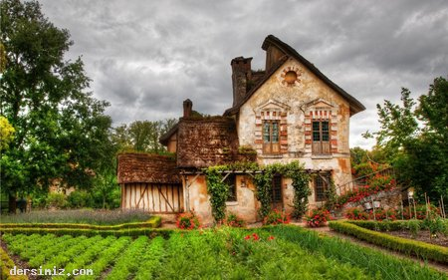
Çok eski zamanlardan birinde kötü bir âdet varmış. Yaşlılar artık iyice ihtiyarlayıp iş yapamaz duruma geldiklerinde ormana götürülür, orada yırtıcı hayvanlara bırakılırmış.Böylece zaten az olan yiyeceklerin, çalışan gençlere yetmesi sağlanmaya çalışılırmış.İhtiyarları belli bir yaştan sonra evde tutmak yasak olduğundan kimse yaşlı anne babasını evde gizleyemez, komşusu görüp ihbar edecek diye korkarmış.

İşte bir gün yaşlılardan birini oğlu ormana götürüp bırakmak istemiş. Kış mevsimiymiş. İhtiyar, oğul ve küçük torun beraberce ormana gitmişler. İhtiyarı bırakmış dönüyorlarmış ki, küçük torun oyuncak kızağını dedesinin yanında unuttuğunu fark etmiş. Babasına dönüp almalarını söylemiş. Babası umursamayınca da : "Kızağımı almalıyım, yoksa sen yaşlandığında seni neyle ormana götürüp bırakacağım" demiş. Oğul o an anlamış ki, ihtiyar babasının kaderi, yaşlandığında kendi kaderi de olacak. Dönüp babasının ellerini çözmüş. Alıp eve geri getirmiş. Samanlıkta saklayıp her gün ona gizlice yemek vermeye başlamış.

Bir süre sonra köyde hayvanlar arasında bir hastalık yayılmış. Hayvanlar birbiri arkasından ölüyormuş. İhtiyar oğluna şöyle demiş: "Hastaları iyilerden ayır. Onlara şu, şu otlardan ilaç hazırla. Sağlıklılara da şöyle şöyle yap.'' Oğlan ihtiyar babasının dediklerini yapmış. Gerçekten de onun hayvanları arasında ölüm azalmış. Çoğu kurtulmuş.

Bayram geldiğinde her sene olduğu gibi, o sene de köy halkı kurbanlar kesmeye başlamış. İhtiyar oğluna şu öğüdü vermiş: "Köyde hayvan çok azaldı. Senin de fazla hayvanın yok. Bu sene kurban kesme." Gerçekten de bir iki ay içinde bütün köy tarlalarda çalıştırılacak hayvan sıkıntısı çekmeye başlamış. Ama ihtiyarın öğüdünü dinleyen gencin hayvanı varmış.

İlkbahara doğru köyde artık ekmek yapacak tahıl bile kalmamış.Ama asıl sorun, tohumluk olarak kullanabilecek kadar bile tahıl olmamasıymış. Tarlaya ne serpeceklerini, gelecek senenin mahsulünü nasıl hazırlayacaklarını bilemiyorlarmış. İhtiyar bu konuda da oğluna öğüt vermiş:

"Yavrum, ahırın çatısı samanla doldurulmuştur. Onları çıkar, yeniden döv. Oradan tohumluk buğday çıkarabilirsin." Oğlan, ihtiyar babasının dediği gibi yapmış. Köyde tohumluğu olan tek aile onlar olmuş. Bütün köy halkı bu gencin büyücü olduğunu düşünmeye başlamış. Öyle ya, herkesin işi kötü giderken, bu evde garip bir şekilde kötülüklere bir çare bulunuyormuş. Evi gözlemeye başlamışlar.

Sonunda da gerçek anlaşılmış, ihtiyar babanın hala yaşadığı ortaya çıkmış. Köylüler genci krala şikayet etmiş. Kral önce yasalarını hiçe sayan gence kızmış. Ama olup bitenleri dinledikten sonra iyi ve yerinde bir öğüdün çok şeyi değiştirebileceğini kabul edip, ihtiyarlarla ilgili yeni bir kanun çıkarmış.

"Bundan böyle çocuklar, anne ve babalarına yaşlılıklarında bakacaklar. Onların gönlünü hoş tutacaklar. Çünkü onların hayat deneyimlerinden her zaman için öğrenebilecekleri şeyler var."

